* 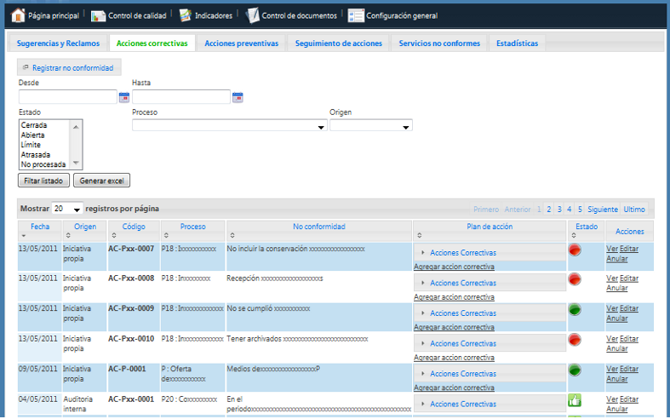GESTIÓN DE ACCIONES CORRECTIVAS